МИНЕСТЕРСТВО ОБРАЗОВАНИЯ РЕСПУБЛИКИ БЕЛАРУСЬ

УЧЕРЕЖДЕНИЕ ОБРАЗОВАНИЯ

«Брестский государственный технический университет»

Кафедра «Интеллектуальные информационные технологии»

Лабораторная работа №2

По дисциплине «Основы алгоритмизации и программирования»

За 2 семестр

Тема: «Структуры»

Выполнила:

студентка 1 курса

группы АС-56

Карпенко М.В.

Проверил:

Гирель Т.Н.

Брест 2020

Вариант 20

*Цель работы:* научиться работать со структурами.

*Задание:* описать структуру с именем ORDER,содержащую следующие поля: расчетный счет плательщика, расчетный счет получателя, перечисляемая сумма в рублях.

Написать программу, выполняющую следующие действия: ввод с клавиатуры данных в массив, состоящий из 8 элементов типа ORDER; записи должны быть размещены в алфавитном порядке по расчетным счетам плательщиков. Вывод на экран информации о сумме, снятой с расчетного счета плательщика, введенного с клавиатуры. Если такого расчетного счета нет, выдать на дисплей соответствующее сообщение

*Код программы:*

#include <iostream>

#include<windows.h>

#include<cstring>

using namespace std;

struct Order

{

char score1[20];

char score2[20];

int sum;

};

Order in();

void out(int student);

Order in()

{

Order* st = new Order();

cout << "Введите расчетный счет плательщика : ";

cin >> st->score1;

cout << "Введите расчетный счет получателя: ";

cin >> st->score2;

cout << "Введите перечисляемую сумму в рублях: ";

cin >> st->sum;

cout << "********" << endl;

return *st;

};

void out(Order order)

{

cout << order.score1 << endl;

cout << order.score2 << endl;

cout << order.sum << endl;

cout << "********" << endl;

}

int main()

{

setlocale(0, "");

SetConsoleCP(1251);

SetConsoleOutputCP(1251);

int N=8;

Order order[8];

int rr = 0;

char b[100];

char a[20] = { ' ' };

cout << "Ввод массива структур" << endl;

while (rr < N)

{

order[rr] = in();

rr++;

}

char temp[20];

char temp1[20];

double tempp;

for (int k = 0; k < N; k++)

{

for (int i = 0; i < N - 1; i++)

{

if ((int)order[i].score1[0] > (int)order[i + 1].score2[0])

{

strcpy_s(temp, order[i].score1);

strcpy_s(temp1, order[i].score2);

tempp = order[i].sum;

strcpy_s(order[i].score1, order[i + 1].score1);

strcpy_s(order[i].score2, order[i + 1].score2);

order[i].sum = order[i + 1].sum;

strcpy_s(order[i + 1].score1, temp);

strcpy_s(order[i + 1].score2, temp1);

order[i + 1].sum = tempp;

}

}

}

system("cls");

cout << "Введите любой символ, чтобы продолжить" << endl;

cin >> b;

cout << "Вывод массива структур" << endl;

for (int i = 0; i < rr; i++)

{

out(order[i]);

}

cout << "Введите любой символ, чтобы продолжить" << endl;

cin >> b;

system("cls");

bool t = true;

while (t)

{

cout << "Введите фамилию искомого плательщика" << endl;

char find[20];

cin >> find;

for (int i = 0; i < N; i++)

{

if (strcmp(find, order[i].score1) == 0)

{

cout << order[i].sum << endl;

}

}

cout << "Выберите:" << endl;

cout << "1-продолжить поиск" << endl;

cout << "2-выйти из программы" << endl;

int flag;

cin >> flag;

switch (flag)

{

case 1:

break;

case 2:

t = false;

break;

}

}

system("pause");

return 0;

}

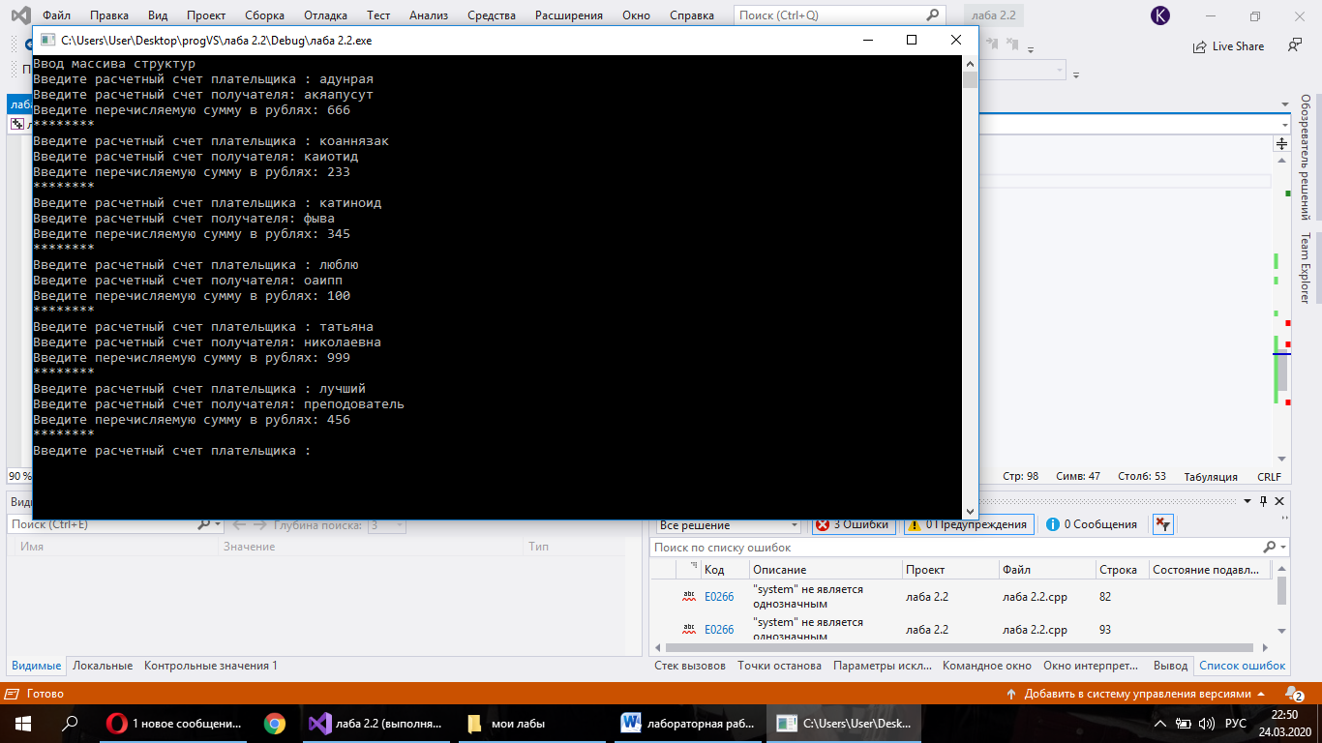

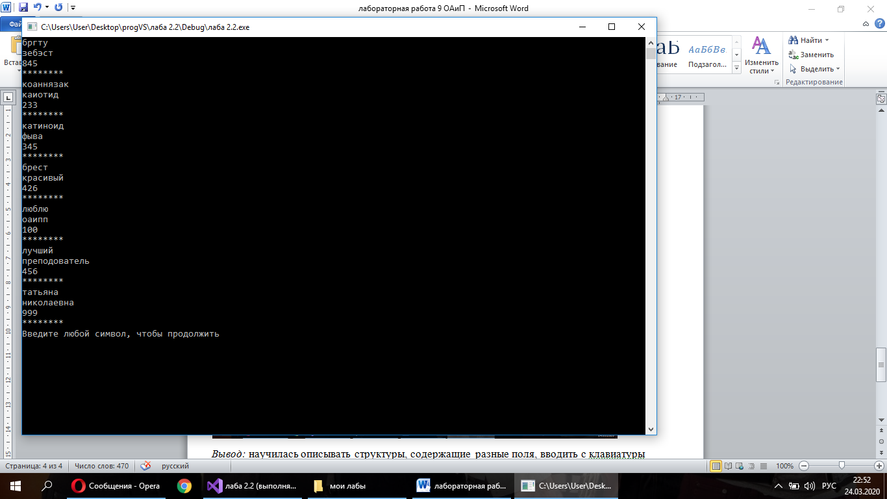

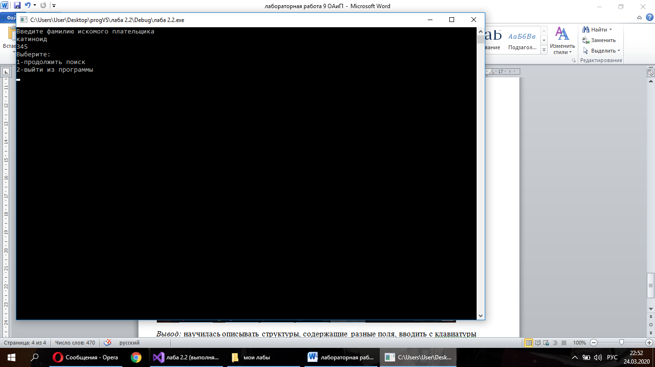

*Вывод:* научилась описывать структуры, содержащие разные поля, вводить с клавиатуры данные в массив.